16 ОКТЯБРЯ
Двум зеленодольским заводам выделили более 8 млн рублей на реализацию нацпроекта
В рамках нацпроекта «Производительность труда и поддержка занятости» до конца года должны переобучить 4 тыс. татарстанцев.
Более 8 млн рублей выделили двум зеленодольским предприятиям: заводу им. Горького и АО «ПОЗиС» на реализацию проекта «Производительность труда и поддержка занятости» в 2019 году. Об этом в рамках визита на предприятия Зеленодольского района рассказала министр труда, занятости и социальной защиты Эльмира Зарипова.
«Сегодня мы посетили два предприятия Зеленодольского района, которые являются активными участниками этой программы [“Производительность труда и поддержка занятости”]. Мы видим, что здесь обучение происходит на базе собственных учебных центров, поскольку собственный учебный центр предприятия как никто другой может адаптировать учебные программы по требованию своего производства», — прокомментировала министр, добавив, что к организации образовательного процесса также могут привлекать специалистов из учебных заведений других регионов. Так, например, работников зеленодольского судостроительного завода обучают преподаватели из Москвы, Санкт-Петербурга и Обнинска.
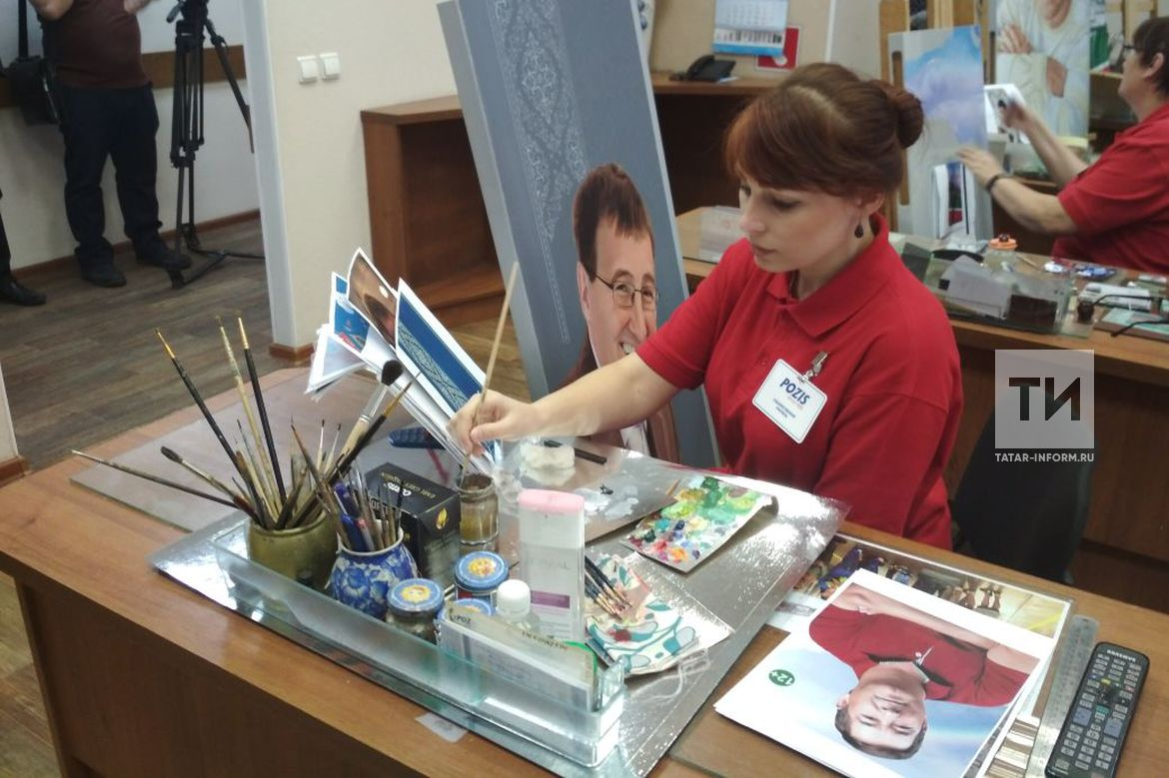
Она также отметила, что с зеленодольскими заводами уже заключены договоры на предоставление субсидий по проекту в 2019 году, которые направят на организацию мероприятий по переобучению сотрудников. Общая сумма финансирования составляет 8 млн рублей.
Участие в проекте принимают 214 работников завода им. Горького. Они проходят обучение по таким специальностям, как сварщик, газорезчик, рубщик судовой, стропальщик, фрезеровщик, кровельщик и другим. Сейчас переобучение проходят 163 человека, а завершили его уже 132 работника завода. По словам руководства предприятия, благодаря участию в нацпроекте заводу удается повысить эффективность труда в среднем на 5 — 7% в год.
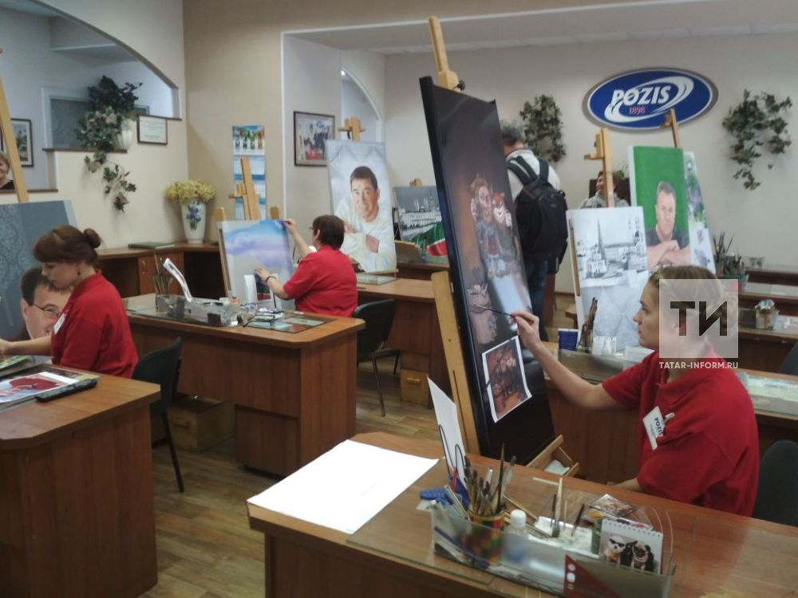
Завод им. Серго (ПОЗиС) также входит в число 32 предприятий, которые принимают участие в программе повышения производительности труда. Особо востребованы здесь управленческие программы переобучения, связанные с бережливым производством, безопасностью труда и т. д.
«Завод является активным участником программы повышения производительности труда и поддержки занятости. Нами получены средства в размере 3,3 млн рублей на переобучение и повышение квалификации 145 наших сотрудников», — прокомментировал заместитель главного директора по персоналу и социальной политике компании «ПОЗиС» Артем Коновалов.
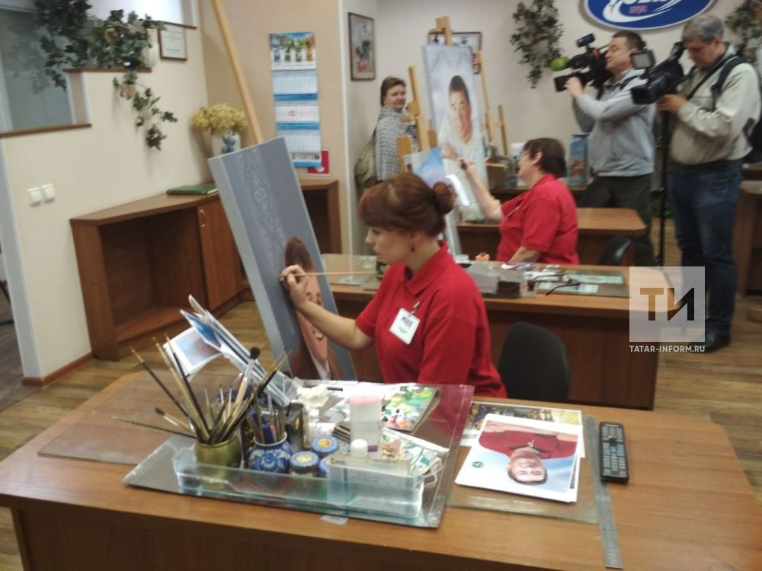
Он также отметил, что на данный момент на предприятии по 14 образовательным программам переобучили уже 51 сотрудника, 74 человека сейчас находятся в процессе обучения по 7 образовательным программам.
«Целью этой субсидии является финансирование повышения квалификации наших сотрудников, обучение современным системам, методам внедрения бережливого производства, методам повышения эффективности работы предприятия и технологиям повышения производительности труда», — подчеркнул собеседник агентства, добавив, что эти средства используются и для обучения сотрудников новым технологическим процессам, таким как химические технологии, сварка, покраска и другие.
На сегодняшний день в республике к переобучению в рамках нацпроекта «Производительность труда и поддержка занятости» приступили более 2 тыс. человек, около тысячи специалистов уже завершили обучение. Главная цель — обучить 4 тыс. работников, подчеркнула Эльмира Зарипова.
«Средства, которые выделяются на реализацию этого проекта, по республике составляют более 134 млн рублей. Сегодня наша задача обучить около 4 тыс. человек. В этом году 32 предприятия в республике провели модернизацию производства, соответственно там изменилась производственная, технологическая цепочка и возникла необходимость повышения квалификации сотрудников», — прокомментировала глава республиканского ведомства. Она также добавила, что на данный момент ведомство уже формирует заявку по участию предприятий в нацпроекте на 2020 год.
